**Toolbox de seguridad sobre las mejores prácticas del área de trabajo**

A menudo, gran parte de nuestro enfoque se centra en los peligros de una tarea laboral, pero se presta menos atención a los peligros que crean las malas condiciones del área de trabajo.

Las áreas de trabajo que son caóticas y tienen una mala organización pueden provocar más lesiones e incidentes de daños a la propiedad. Es importante considerar qué mejoras podemos hacer en nuestras áreas de trabajo para crear un ambiente de trabajo seguro.

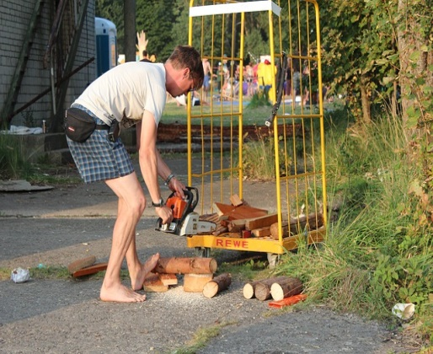

**Peligros creados por áreas de trabajo caóticas**

* Incidentes de golpes: las áreas de trabajo que no tienen caminos designados para el personal que camina o áreas bloqueadas para tareas específicas, como esmerilar, crean peligros de golpes pueden ser particularmente peligrosas. Los escombros que vuelan, el levantamiento de cargas y los objetos en movimiento pueden crear peligros de golpe para cualquier persona en el área.
* Resbalones, tropiezos y caídas: los objetos en el suelo debido a una mala organización o limpieza crean peligros de tropiezo al caminar por esa área. Las superficies resbaladizas debido a la humedad u otros líquidos como el aceite pueden causar resbalones o caídas. Las superficies irregulares, los escalones o los desniveles inesperados también son peligros comunes de tropiezo en áreas de trabajo mal diseñadas.
* Atrapado en o entre incidentes: las áreas de trabajo que colocan a las personas cerca de piezas o equipos móviles también son una gran preocupación. Los equipos en movimiento, como cinturones o ventiladores, pueden agarrar la ropa o el cabello de una persona y tirar de ella hacia las partes móviles.

### **Prácticas recomendadas para la configuración del área de trabajo**

* Delimite los senderos para caminar de las áreas de trabajo reales. Considere cuándo se necesitan barreras físicas, como una cerca o un muro, para proteger a las personas de un proceso de trabajo peligroso. Considere la posibilidad de utilizar códigos de colores para las áreas de trabajo o la instalación en su conjunto.
* Organice todas las herramientas, equipos, materiales, etc. en un área. Todo debe tener su propio lugar que no represente un peligro para nadie en esa área. La limpieza es una de las prácticas laborales seguras más básicas que existen.
* Siempre proteja las partes móviles y el equipo incluso cuando no se encuentren en el camino para caminar planificado inmediatamente. Si las personas pueden caber en un área y las partes móviles no están bloqueadas físicamente, existe la posibilidad de que se queden atrapadas o entre lesiones.
* Mantenga las superficies para caminar y trabajar en buen estado y seguras. Marque cualquier cambio de elevación con pintura fluorescente brillante. Repare los agujeros o grietas importantes para evitar tropiezos. Siempre esfuércese por mantener los pisos limpios y secos. Considere la posibilidad de aplicar algún tipo de arena o material que mejore la tracción en áreas donde puede producirse humedad.

### **Resumen**

Los peligros y las mejores prácticas anteriores son solo algunos de los muchos relacionados con la configuración y el mantenimiento de un área de trabajo. ¿Qué peligros no estamos abordando en nuestras áreas de trabajo? ¿Qué mejoras podemos hacer hoy y en el futuro para crear un lugar de trabajo más seguro? ¿Qué otros peligros y mejores prácticas existen?